# Министерство образования Российской Федерации

Новгородский государственный университет

им. Ярослава Мудрого

Институт экономики и управления

Факультет: Экономический

Кафедра: Статистики и экономико-математических методов

Специальность: 080502

## Заведующая кафедрой

к.э.н., доцент Н.И.Гришакина

### Курсовая работа

по статистике на тему:

**Экономико-статистический анализ**

**населения Новгородской области.**

Выполнила: студентка

группы 7434 д/о

Кустомарова А.Г.

Проверила: к.э.н., доцент

Г.В.Фетисова

Великий Новгород

2009

Содержание:

Введение……………………………………………………………………….3-4

1.Теоретическое обоснование выбора системы показателей и методов экономико-статистического анализа населения……………………….........5-13

2.Экономическая характеристика населения Новгородской области……14-16

3. Экономико-статистический анализ численности, состава, и движения населения Новгородской области………………………………………..........17

3.1. Анализ численности, состава и структуры населения региона………18-21

3.2. Статистический анализ естественного движения населения…………21-25

3.3. Анализ миграции населения……………………………………….....26-29

## 3.4.Факторный анализ рождаемости (смертности) населения….............30 3.4.1 Корреляционный анализ зависимости рождаемости от среднедушевого дохода населения……………………………………………………………31-34

## 3.4.2 Корреляционный анализ зависимости смертности от среднемесячной номинальной заработной платы…………………………………………..35-38

4. Экономическое обоснование результатов анализа……………………...39-40

Выводы и предложения………………………………………………………....41

Список литературы………………………………………………………………42

Приложения………………………………………………………………..…43-45

**Введение**

Важнейшей целью статистики является изучение объективно существующих связей между явлениями. В ходе статистического исследования этих связей необходимо выявить причинно-следственные зависимости между показателями, т.е. насколько изменение одних показателей зависит от изменения других показателей.

Статистика населения одна из ранних отраслей статистики. Переписная статистика начала собираться еще в 3-м тысячелетии до н.э. в государствах Азии. Регулярные переписи в Древней Греции, Японии, Китае, Индии позволяли получить сведения о числе налогоплательщиков и военнообязанных. Известно, что родители Иисуса Христа, жившие в Назарете, пришли в Вифлеем, где он и родился, для участия в переписи, проводимой римлянами. И в наши дни население – объект всестороннего исследования.

Научное обоснование проведения и обработки результатов данных было дано в Брюсселе в 1853 г. на первой сессии Международного статистического конгресса. Но порядок сбора различных сведений в разных странах имеет свои отличия, что затрудняет международные сопоставления. В связи с этим ООН выработаны методологические положения, которые рекомендуются для проведения переписей на национальных уровнях. Периодичность их проведения 10 лет. Между переписями ведется текущий учет, используемый для ежегодной корректировки данных последних переписей (на 1 января каждого года).

Основными задачами статистики населения являются:

-определение численности населения и его размещение на территории страны,

-изучение состава населения (по полу, возрасту, национальности, образованию и т.д.),

-изучение естественного движения населения,

-изучение миграции населения.

В этом и заключается актуальность данной темы – в необходимости систематического изучения населения области и проведения анализа по основным его показателям с целью выявления основных проблем, характерных для данной территории.

Задача работы – изучить структуру и состав населения Новгородской области, дать характеристику основным показателям динамики населения и проанализировать эти показатели, составить прогноз развития демографической ситуации в данном регионе на ближайший период времени.

Цель работы – на основе анализируемых показателей сделать вывод о том, как менялась структура и численность населения Новгородской области, оценить влияние различных показателей на данные изменения.

**1.Теоретическое обоснование выбора системы показателей и методов экономико-статистического анализа населения Новгородской области.**

Статистика населения – наука, изучающая количественные закономерности явлений и процессов, происходящих в населении, в непрерывной связи с их качественной стороной.

Население – объект изучения и демографии, которая устанавливает общие закономерности их развития, рассматривая его жизнедеятельность во всех аспектах: историческом, политическом, экономическом, социальном, юридическом, медицинском и статистическом. При этом надо иметь в виду, что по мере развития знаний об объекте открываются его новые стороны, становящиеся отдельным объектом познания.

Численность населения является моментным показателем. Это означает, что данные учета характеризуют численность населения на определенную дату.

Наиболее точную и полную моментную характеристику численности, состава и размещения населения дает перепись населения. Она представляет собой специально организованное на государственном уровне статистическое обследование, позволяющее получить сведения непосредственно от населения путем индивидуального опроса граждан, как правило, по месту жительства.

В переписях населения изучаются следующие вопросы:

* численность и размещение населения по территории страны, по городским и сельским типам населения, миграция населения;
* структура населения по полу, возрасту, брачному состоянию и семейному положению;
* структура населения по национальной принадлежности, родному и разговорному языку, по гражданству;
* распределение населения по уровню образования, по источникам средств существования, по отраслям народного хозяйства, по занятиям и положению в занятии;
* социальная характеристика населения;
* рождаемость;
* жилищные условия населения.

В РФ правовой базой для проведения переписей населения служат постановления правительства, специально принимаемые по представлению статистических органов за некоторое время перед каждой переписью, иногда за несколько лет, иногда – месяцев.

В промежутках между переписями ведется текущий учет демографических событий по мере их наступления (рождений, смертей, браков, разводов, прибытий, выбытий). А также ведутся текущие регистры (списки, картотеки) населения. Эти картотеки создаются для выполнения конкретных задач и обычно охватывают не все население, а некоторые его группы (жителей микрорайонов, категории, подлежащие социальной опеке, и т. д.). Во всех этих регистрах числится юридическое население, которое может не совпадать полностью с фактическим населением (наличным или постоянным, как это определено в переписях населения). Поэтому данные списков населения имеют ограниченное применение.  
 Выборочные и специальные обследования позволяют с меньшими затратами, чем переписи, провести изучение интересующей проблемы на небольшой, по специальным правилам отобранной группе населения с тем, чтобы полученные результаты затем распространить на все население.

При определении численности населения отдельных населенных пунктов различают две категории населения, учитываемые при переписи: постоянное и наличное население.

Постоянное население- это совокупность лиц, обычно проживающих на данной территории, независимо от их местонахождения на момент учета. Из состава постоянного населения можно выделить группу лиц, находящихся на момент учета за пределами населенного пункта или территории. Такую группу лиц называют временно отсутствующими (ВО), например, выехали в командировку, на временную работу, на отдых, на практику и т.д.

Наличное население- совокупность лиц, находящихся на данной территории в момент учета, независимо от их постоянного жительства. Из состава наличного населения можно выделить временно проживающих (ВП)- лиц, находящихся на момент учета на данной территории, но имеющих постоянное место жительства за её пределами. Необходимость учета двух категорий населения диктуется необходимостью решения различных социально-экономических задач. Так данные о численности наличного населения необходимы для управления, например, работой городского транспорта, торговли, гостиничного хозяйства и т.д. Данные о численности постоянного населения используются органами социального обеспечения, органами местного управления при планировании жилищного строительства, строительства школ, детских и учебных учреждений и других проблем.

Численность населения в любом пункте в течение года существенно изменяется, поэтому для расчета целого ряда показателей в статистике определяют среднюю численность населения за год или другой отрезок времени.

Среднегодовая численность населения с учетом особенностей исходных данных может определяться следующим образом:

* Если имеются данные о численности населения на начало (S1) и конец (S2) года, то средняя численность исчисляется по формуле средней арифметической простой:

.

* Если число дат, по состоянию на которые учтена численность населения, более двух, а интервалы между ними равны, то средняя численность населения определяется по формуле средней хронологической:

,

где S1…Sn – численность населения на определенную дату;

*n* – количество дат.

* В том случае, когда число дат, по состоянию на которые учтена численность населения, более двух и даты не равноудалены друг от друга, среднюю численность населения рассчитывают по формуле средней арифметической взвешенной:

,

где  - средняя численность населения на каждом *i*-м промежутке, рассчитывается по формуле средней арифметической простой:

,

где S и S - величина численности соответственно на момент i и (i +1);

ti – промежуток времени между моментами.

В соответствии с делением населенных пунктов на городские и сельские, население страны с точки зрения размещения его по территории подразделяется на городское и сельское. К городскому населению относятся все лица, проживающие в городах и городских поселениях, к сельскому – все лица, проживающие в сельской местности.

Для характеристики соотношения между числом граждан, проживающих на данной территории, и ее площадью используется такой показатель, как плотность населения, который выражается числом лиц, приходящихся на единицу площади (км2) без учета крупных внутренних водоемов.

Отнесение того или иного населенного пункта к городским поселениям осуществляется в законодательном порядке.

Возрастной анализ населения, отражающий процесс воспроизводства населения, широко используется при разработке экономической и социальной политики. Выделяются:

* лица моложе трудоспособного возраста;
* лица трудоспособного возраста;
* лица старше трудоспособного возраста.

Чем больше доля численности детей, а также лиц трудоспособного возраста, тем больше повода говорить о стабильной структуре данного общества. В противном случае речь может идти об ухудшении демографической ситуации, а следовательно, и об отсутствии позитивной перспективы для экономического развития.

Естественным движением называют изменение численности населения за счет рождаемости и смертности.

Основными показателями, характеризующими естественное движение населения, являются показатели рождаемости, смертности, естественного прироста, а также тесно связанные с ними показатели браков и разводов.

Рождаемость, смертность и естественный прирост населения учитываются в абсолютном выражении в виде числа родившихся, умерших за тот или иной отрезок времени, естественного прироста населения (разность между числом родившихся и числом умерших).

Однако абсолютные показатели естественного движения населения не могут характеризовать уровень рождаемости, смертности, естественного прироста, так как они зависят от общей численности населения. Поэтому для характеристики естественного движения населения указанные показатели приводятся в расчете на 1000 человек, т. е. выражаются в виде относительных величин в промилле (‰).

Основными относительными показателями естественного движения являются: коэффициент рождаемости; коэффициент смертности; коэффициент естественного прироста; коэффициент брачности; коэффициент разводов.

Коэффициент рождаемости вычисляется путем деления числа родившихся за год *N*  на среднегодовую численность населения :

.

Коэффициент смертности рассчитывается аналогично путем деления числа умерших за год *М* на среднегодовую численность населения :

.

Коэффициент естественного прироста (убыли) можно рассчитать по формуле:

,

или как разность между коэффициентами рождаемости и смертности: .

Коэффициент брачности *b* определяется как отношение числа заключенных за год браков *B* к среднегодовой численности населения:

,

а коэффициент разводов *d* – как отношение числа расторгнутых за год браков *D*  к среднегодовой численности населения:

.

Для характеристики соотношения между рождаемостью и смертностью в статистике населения исчисляется показатель жизненности (показатель Покровского), представляющий собой отношение числа родившихся к числу умерших или отношение коэффициентов рождаемости и смертности:

 или .

Коэффициент оборота населения – число родившихся и умерших на 1000 человек населения в среднем за год:

.

Коэффициент эффективности воспроизводства населения (как доля естественного прироста в общем обороте населения):

.

Наряду с общими коэффициентами, т. е. рассчитанными на 1000 человек всего населения, для более детальной характеристики воспроизводства населения определяются частные (специальные) коэффициенты, которые в отличие от общих коэффициентов рассчитываются на 1000 человек определенной возрастной, половой, профессиональной или иной групп населения.

Главное значение имеет расчет возрастных коэффициентов рождаемости, т. е. коэффициентов рождаемости для отдельных возрастных групп женщин, и суммарного коэффициента рождаемости. Суммарный коэффициент рождаемости определяется путем деления суммы возрастных коэффициентов рождаемости, рассчитанных по одногодичным возрастным группам, на 1000 и характеризует среднее число детей, рожденных женщиной за свою жизнь.

Численность населения отдельных населенных пунктов, регионов и страны в целом изменяется под влиянием не только рождаемости и смертности, но и механического движения, т.е. миграции.

Перемещение населения по территории страны называется внутренней миграцией, а перемещение населения из одной страны в другую – внешней. Внутренняя и внешняя миграция может быть вызвана разными причинами, например поисками работы.

Основными показателями миграции являются:

* число прибывших лиц (прибытий) – *П*;
* число выбывших лиц (выбытий) – *В*;
* сальдо миграции – миграционный прирост (убыль) населения – *П – В*;
* объем миграции, валовая миграция, брутто-миграция – *П + В*.

Поскольку показатели объема миграции зависят от численности населения соответствующей территории, для анализа миграционных процессов используются относительные показатели.

Показатели интенсивности миграции характеризуют частоту случаев перемен места жительства в совокупности населения за отдельный период. Чаще всего используются следующие общие характеристики интенсивности миграции на 1000 жителей в расчете на год. Кроме того, определяются средние коэффициенты миграции за ряд лет. При их расчете используются показатели миграции и численность населения в среднем за анализируемый период времени. Определяются следующим относительные показатели:

1. Общий коэффициент интенсивности миграции (‰):

,

где *П* – число прибывших;

*В* – число выбывших;

 - среднегодовая численность населения, или

,

где  - коэффициент прибытия – число прибывших на 1000 человек населения в среднем за год;

 - коэффициент выбытия – число выбывших на 1000 человек населения в среднем за год.

Общий коэффициент может быть положительным (+) и отрицательным (-).

В первом случае речь идет о притоке населения на данную территорию, во втором – об оттоке.

1. Коэффициент интенсивности миграционного оборота (‰):

.

1. Коэффициент эффективности миграции (‰):

.

Анализ данных о миграции показывает, куда и откуда, в каком количестве происходит перемещение населения в стране, что очень важно знать при планировании многих хозяйственных и других мероприятий. Данные о сальдо миграции населения по каждому населенному пункту вместе с данными о естественном приросте населения служат основой для расчетов численности населения на любую в период между переписями.

   Поскольку статистика населения является отраслевой статистикой, то основой ее методологии служит статистическая методология.

Важнейший метод, включенный в статистическую методологию – получение информации об изучаемых процессах и явлениях – статистическое наблюдение. Оно служит основой для сбора данных как в текущей статистике, так и при проведении переписей, монографического и выборочного изучения населения.

**2.Экономическая характеристика Новгородской области.**

Новгородская область — это субъект [Российской Федерации](http://ru.wikipedia.org/wiki/%D0%A0%D0%BE%D1%81%D1%81%D0%B8%D1%8F), расположенный на северо-западе европейской части страны. Область входит в состав [Северо-Западного федерального округа](http://ru.wikipedia.org/wiki/%D0%A1%D0%B5%D0%B2%D0%B5%D1%80%D0%BE-%D0%97%D0%B0%D0%BF%D0%B0%D0%B4%D0%BD%D1%8B%D0%B9_%D1%84%D0%B5%D0%B4%D0%B5%D1%80%D0%B0%D0%BB%D1%8C%D0%BD%D1%8B%D0%B9_%D0%BE%D0%BA%D1%80%D1%83%D0%B3). [Административный центр](http://ru.wikipedia.org/wiki/%D0%90%D0%B4%D0%BC%D0%B8%D0%BD%D0%B8%D1%81%D1%82%D1%80%D0%B0%D1%82%D0%B8%D0%B2%D0%BD%D1%8B%D0%B9_%D1%86%D0%B5%D0%BD%D1%82%D1%80) — город [Великий Новгород](http://ru.wikipedia.org/wiki/%D0%92%D0%B5%D0%BB%D0%B8%D0%BA%D0%B8%D0%B9_%D0%9D%D0%BE%D0%B2%D0%B3%D0%BE%D1%80%D0%BE%D0%B4).

Площадь Новгородской области — шестая из семи областей Северо-Западного федерального округа — составляет 54 501 км², протяжённость территории области с запада на восток — 385 км, а с севера на юг — 250 км. Новгородская область граничит с [Псковской областью](http://ru.wikipedia.org/wiki/%D0%9F%D1%81%D0%BA%D0%BE%D0%B2%D1%81%D0%BA%D0%B0%D1%8F_%D0%BE%D0%B1%D0%BB%D0%B0%D1%81%D1%82%D1%8C) на западе, с [Тверской областью](http://ru.wikipedia.org/wiki/%D0%A2%D0%B2%D0%B5%D1%80%D1%81%D0%BA%D0%B0%D1%8F_%D0%BE%D0%B1%D0%BB%D0%B0%D1%81%D1%82%D1%8C) на юге, с [Ленинградской областью](http://ru.wikipedia.org/wiki/%D0%9B%D0%B5%D0%BD%D0%B8%D0%BD%D0%B3%D1%80%D0%B0%D0%B4%D1%81%D0%BA%D0%B0%D1%8F_%D0%BE%D0%B1%D0%BB%D0%B0%D1%81%D1%82%D1%8C) на севере и [Вологодской областью](http://ru.wikipedia.org/wiki/%D0%92%D0%BE%D0%BB%D0%BE%D0%B3%D0%BE%D0%B4%D1%81%D0%BA%D0%B0%D1%8F_%D0%BE%D0%B1%D0%BB%D0%B0%D1%81%D1%82%D1%8C) на востоке. Постоянное население области на [1 января](http://ru.wikipedia.org/wiki/1_%D1%8F%D0%BD%D0%B2%D0%B0%D1%80%D1%8F) [2009 год](http://ru.wikipedia.org/wiki/2009_%D0%B3%D0%BE%D0%B4) — 645 986 жителей, плотность населения - 12,2 человек на км². (55-е место по России)

Уровень урбанизации: удельный вес городского населения – 70,2% (39-й в России)

Более половины населения области проживает в городах и поселках городского типа, немногим менее половины — в сельской местности. Плотность населения в сельской местности невелика, деревни, как правило, небольшие, расположены в долинах рек или на берегах озер, а также у транспортных магистралей.

**Таблица №1 - Населенные пункты с количеством жителей выше 5 тыс.**

по состоянию на 1 января 2009года, тыс. человек

|  |  |  |  |
| --- | --- | --- | --- |
| Великий Новгород | 215,4 | Окуловка | 12,5 |
| Боровичи | 55,4 | Сольцы | 10,6 |
| Старая Русса | 32,8 | Панковка | 10,2 |
| Валдай | 17,0 | Крестцы | 9,3 |
| Чудово | 16,3 | Парфино | 8,0 |
| Пестово | 15,7 | Хвойная | 6,2 |
| Малая Вишера | 12,6 | Демянск | 5,3 |

По национальному составу область однородна: 93,9% населения составляют русские, места компактного проживания граждан других национальностей отсутствуют. Это обусловливает отсутствие национальных проблем и конфликтов. Кроме того, удаленность от «горячих точек» свидетельствует о стабильности региона, а приближение внешних границ говорит о возросшей значимости области в плане внешнеэкономического сотрудничества, к чему регион всегда имел тягу по историческим причинам.

В городах и районах области хорошо развита промышленность, в которой весомую часть составляют предприятия радиоэлектронного комплекса, обладающие современными высокоразвитыми технологиями и соответственно квалифицированным персоналом. Рядом с Новгородом находится крупнейшее на Северо-Западе химическое предприятие, выпускающее минеральные удобрения, — АО «Акрон». Всего в промышленности занято 56% населения области.

Одним из основных богатств области является лес. Вместе с лесодобывающей промышленностью хорошо развиты также предприятия лесообрабатывающего комплекса: деревообрабатывающей и целлюлозно-бумажной промышленности, а также производство строительных материалов и огнеупоров. Важнейшей отраслью на территории Новгородского региона остается сельское хозяйство, чуть менее половины жителей области работает в связанных с ним отраслях. 90 % сельскохозяйственных предприятий области имеют молочное направление. На территории области расположено много курортных, заповедных и рекреационных зон, издавна притягивавших к себе туристов и отдыхающих.

**3. Экономико-статистический анализ численности, состава, и движения населения Новгородской области.**

Численность населения является одним из важнейших демографических показателей.

Численность населения Новгородской области оказывает значительное влияние на их экономический потенциал, на развитие производственных сил общества.

Численность населения на начало каждого года рассчитывается на основе следующего балансового уравнения: **St+1 = St + Nt - Mt + Пt- Bt,**

где St и St+1 – численность населения на начало года t и года t+1 соответственно;

Nt – число родившихся в году t;

Mt – число умерших в году t;

Пt – число прибывших на данную территорию в году t;

Bt – число выбывших с данной территории в году t.

Таблица №2 - Численность населения Новгородской области (на начало года, человек).

|  |  |  |  |
| --- | --- | --- | --- |
| Годы | Средняя численность населения, чел | Средняя численность городского населения, чел | Средняя численность сельского населения, чел |
| 2001 | 710276 | 494379 | 215882 |
| 2002 | 700887 | 488716 | 212143 |
| 2003 | 692138 | 483925 | 208213 |
| 2004 | 682567 | 478726 | 203902 |
| 2005 | 674189 | 472972 | 201099 |
| 2006 | 685366 | 468472 | 196893 |
| 2007 | 657587 | 464364 | 193231 |
| 2008 | 652365 | 455787 | 190249 |
| 2009 | 646000 | 458497 | 190715 |

**3.1. Анализ численности, состава и структуры населения региона.**

На основе данных Таблицы№2 рассчитаем среднегодовую численность населения Новгородской области за 9 лет. Так как нам известна численность населения за восемь лет, то воспользуемся формулой средней хронологической:

,

S = = 673,02

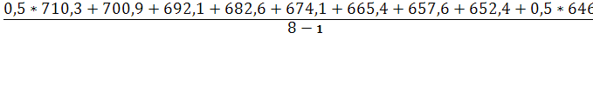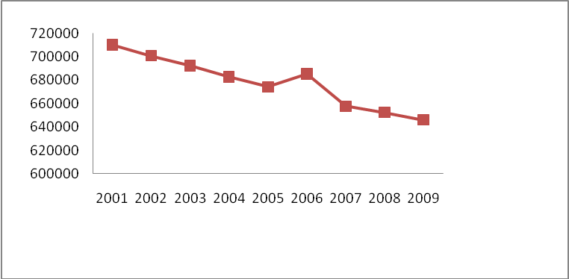

Рисунок №1- Динамика среднегодовой численности населения

Из Рисунка №1 видно, что за последние годы сохраняется тенденция снижения среднегодовой численности населения на территории области.

На численность населения могут влиять различные негативные и позитивные факторы: рождаемость, смертность, миграция населения, динамика которой в свою очередь, находится в зависимости от экономической и политической обстановки в районе и в стране, мирного или военного положения в регионе и т.д.

Для изучения состава населения используются группировки по различным признакам. Группировка населения по полу позволяет определить численность и долю мужчин и женщин в общей численности населения.

Таблица №3- Общая доля мужчин и женщин в общей численности населения

|  |  |  |  |  |  |
| --- | --- | --- | --- | --- | --- |
| Годы | Средняя численность населения, тыс. человек | в том числе | | Удельный вес в общей численности населения, % | |
|
|
| мужчины | женщины | мужчины | женщины |
| 2001 | 710,3 | 321,9 | 388,4 | 45,3 | 54,7 |
| 2002 | 700,9 | 316,5 | 384,4 | 45,2 | 54,8 |
| 2003 | 692,1 | 311,4 | 380,7 | 45,0 | 55,0 |
| 2004 | 682,6 | 306,2 | 376,4 | 44,9 | 55,1 |
| 2005 | 674,1 | 301,7 | 372,4 | 44,8 | 55,2 |
| 2006 | 665,4 | 297,0 | 368,4 | 44,6 | 55,4 |
| 2007 | 657,6 | 293,0 | 364,6 | 44,6 | 55,4 |
| 2008 | 652,4 | 290,5 | 361,8 | 44,5 | 55,5 |

Возрастной состав населения является важным демографическим показателем, т.к. с его помощью определяется доля трудоспособного населения, а, следовательно, некоторый характеристики развития отраслей промышленности, зависящие от доли занятого в них населения так же с помощью этого показателя можно проанализировать произошедшие изменения в социальной структуре.

Анализируя обстановку в Новгородской области можно разбить данный показатель на три параметра и выявить доли населения младше трудоспособного возраста, трудоспособного и старше него.

Таблица №4 - Распределение численности населения Новгородской области

по возрастным группам (тыс. человек)

|  |  |  |  |
| --- | --- | --- | --- |
| Год | Население моложе трудоспособного возраста, % | Население в трудоспособном возрасте, % | Население старше трудоспособного возраста, % |
|
| 2001 | 17,8 | 57,8 | 24,4 |
| 2002 | 17,3 | 58,1 | 24,6 |
| 2003 | 16,6 | 58,9 | 24,5 |
| 2004 | 15,9 | 59,9 | 24,2 |
| 2005 | 15,4 | 60,5 | 24,1 |
| 2006 | 14,9 | 61,0 | 24,1 |
| 2007 | 14,7 | 61,1 | 24,2 |
| 2008 | 14, 5 | 61, 3 | 24,6 |

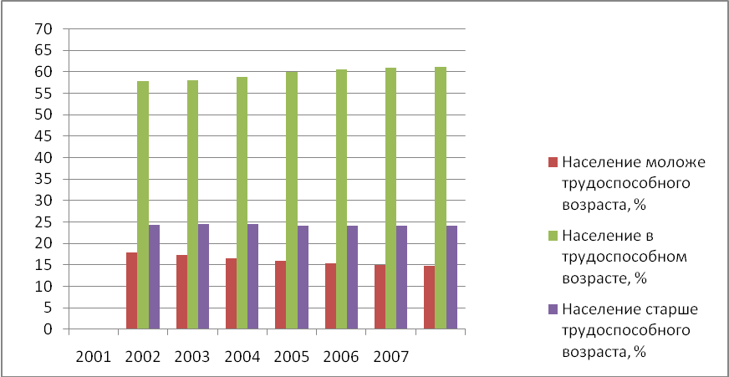

Рисунок №2 – Динамика численности населения Новгородской области по возрастным группам (тыс.чел.)

В Новгородской области за последние 6 лет численность населения младше трудоспособного возраста, то есть детей и подростков, сократилась. Это объясняется тем, что, во-первых, – падает уровень рождаемости, и, во-вторых, повышается уровень смертности среди младенцев. Численность населения в трудоспособном возрасте увеличивается, а численность населения старше трудоспособного возраста изменяется незначительно.

**3.2. Статистический анализ естественного движения населения.**

Естественное движение населения Новгородской области представлено в таблице.

Таблица №5 – Естественное движение населения (человек)

|  |  |  |  |  |  |  |  |  |  |
| --- | --- | --- | --- | --- | --- | --- | --- | --- | --- |
|  | 2000 | 2001 | 2002 | 2003 | 2004 | 2005 | 2006 | 2007 | 2008 |
| Число родившихся | 5365 | 5796 | 6235 | 6354 | 6438 | 6239 | 6469 | 7009 | 6893 |
| Число умерших | 14382 | 14997 | 15525 | 16182 | 15182 | 15052 | 14226 | 13177 | 13562 |
| Число детей, умерших  в возрасте до 1 года | 75 | 73 | 76 | 81 | 66 | 61 | 73 | 55 | 68 |
| Естественный прирост, убыль (-) | -9017 | -9201 | -9290 | -9828 | -8744 | -8813 | -7757 | -6168 | -6669 |

Как видно из приведенной здесь таблицы на данный момент мы имеем отрицательную естественную прибыль населения, что говорит о том, что смертность сейчас превышает рождаемость.

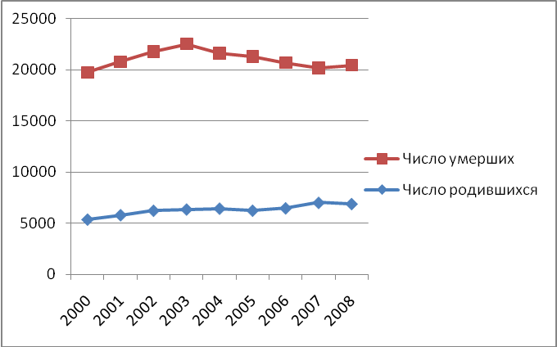

Рисунок № 3

Рассчитаем общие коэффициенты естественного движения населения: коэффициент рождаемости; коэффициент смертности; коэффициент естественного прироста; показатель жизненности (показатель Покровского), коэффициент оборота населения, коэффициент эффективности воспроизводства населения.

Таблица №6 – Общие коэффициенты естественного движения населения

|  |  |  |  |  |  |  |
| --- | --- | --- | --- | --- | --- | --- |
|  | Коэффициент рождаемости(‰) | Коэффициент смертности(‰) | Коэффициент естественного прироста(‰) | Показатель жизненности (показатель Покровского) | Коэффициент оборота населения(‰) | Коэффициент эффективности воспроизводства населения(%) |
|
|
|  |  |  |  |  |  |  |
|  |  |  |  |  |  |
| 2001 | 8,48 | 21,95 | -13,47 | 0,39 | 30,44 | -44,25 |
| 2002 | 9,13 | 22,72 | -13,59 | 0,40 | 31,85 | -42,69 |
| 2003 | 9,30 | 23,69 | -14,39 | 0,39 | 32,99 | -43,61 |
| 2004 | 9,42 | 22,22 | -12,80 | 0,42 | 31,65 | -40,44 |
| 2005 | 9,13 | 22,03 | -12,90 | 0,41 | 31,16 | -41,39 |
| 2006 | 9,47 | 20,82 | -11,35 | 0,45 | 30,29 | -37,48 |
| 2007 | 10,26 | 19,29 | -9,03 | 0,53 | 29,55 | -30,56 |
| 2008 | 10,56 | 20,78 | -10,22 | 0,50 | 48,03 | -32,61 |

Таким образом, за последние годы в Новгородской области прослеживается тенденция повышения рождаемости. Если в 2001 году коэффициент рождаемости составлял 8,48 ‰, то к 2008 году он повысился на 2,08, и число родившихся на каждую 1000 человек населения составило 10,56 человек.

В отличие от рождаемости смертность населения снижается, но показатель коэффициента смертности в значительной степени превышает показатель рождаемости. На 2008 год по области коэффициент смертности населения составил 20,78‰.

Таким образом, ч на территории Новгородской области происходит процесс естественной убыли населения. Это говорит о том, что смертность превышает рождаемость. По результатам расчетов за последние 8 лет видно, что коэффициент естественного прироста сохраняет тенденцию повышения. Это вызвано тем, что рождаемость растет, а смертность населения снижается.

На основе показателя Покровского можно сделать вывод, что соотношение между рожденными и умершими за последние 8 лет возрастает. Число умерших превышает число рожденных примерно в 1,5-3 раза.

Коэффициент оборота населения в 2008 году составил 48,03 ‰. Понижается он за счет увеличения числа родившихся и уменьшения числа умерших на фоне относительно стабильной общей численности населения.

Доля естественного прироста в общем обороте населения за 2007 год составила -32,61%. Это говорит о том, что воспроизводство населения проходит неэффективно. Опять же, на это оказывает влияние темпы увеличения рождаемости и уменьшения смертности населения области.

Проблема увеличения естественного прироста населения – одна из важнейших демографических проблем, сейчас разрабатывается социальная политика, способствующая повышению данного показателя.

Общие коэффициенты брачности и разводимости представлены в таблице.

### Таблица №7 – Динамика браков и разводов в Новгородской области

|  |  |  |  |  |
| --- | --- | --- | --- | --- |
| Годы | Браки | | Разводы | |
| единиц | на 1000 человек населения | единиц | на 1000 человек населения |
| 2000 | 4287 | 6.0 | 2861 | 4.0 |
| 2001 | 4647 | 6.6 | 3468 | 4.9 |
| 2002 | 4822 | 6.9 | 3876 | 5.6 |
| 2003 | 4896 | 7.1 | 3510 | 5.1 |
| 2004 | 4575 | 6.7 | 2732 | 4.0 |
| 2005 | 5082 | 7.6 | 2822 | 4.2 |
| 2006 | 5278 | 8.0 | 2969 | 4.5 |
| 2007 | 5750 | 8.8 | 3179 | 4.9 |
| 2008 | 5563 | 8.6 | 3226 | 5.0 |

Общее количество браков, заключенных на территории Новгородской области рассчитывается по следующей формуле

,

где  - число заключенных за год браков;

 - коэффициент брачности;

 - среднегодовая численность населения.

А также число расторгнутых браков за те же периоды времени:

,

где - число расторгнутых за год браков;

 - коэффициент разводов;

 - среднегодовая численность населения.

Число разводов на 1000 браков рассчитаем следующим образом:



Число браков на 1000 человек населения Новгородской области увеличилось, если в 2001 году число браков на 1000 человек населения составило 6,6, то в 2007 году – 8,6. Число разводов на 1000 человек населения Новгородской области остается практически неизменным.

Число разводов на 1000 браков уменьшается, в 2008 году на каждую 1000 браков приходится 576 развода.

Показатели брачности и разводимости также в значительной степени влияют на естественный прирост населения. Данные Таблицы свидетельствуют о том, что число заключенных браков превышает число разводов.

**3.3 Анализ миграции населения**

Данные о миграционных потоках Новгородской области за период 2001 – 2008 годов представлены в Таблице №8

По данным таблицы№8 видно, что миграционный прирост населения в 2008 году увеличился по сравнению с 2001 годом и составил 1446 человека. Эти данные свидетельствуют о том, что приток населения в регион превышает его отток. На основе данных таблицы рассчитаем объем миграции в Новгородской области, а также основные показатели интенсивности миграции.

Таблица №8 – Миграция населения Новгородской области

|  |  |  |  |
| --- | --- | --- | --- |
| годы | Прибыло на постоянное место жительства, человек | Убыло на постоянное место жительства, человек | Сальдо миграции (приток, отток(-)) |
| 2000 | 1647 | 591 | 1084 |
| 2001 | 1084 | 412 | 672 |
| 2002 | 1073 | 407 | 666 |
| 2003 | 708 | 239 | 469 |
| 2004 | 562 | 277 | 285 |
| 2005 | 732 | 272 | 460 |
| 2006 | 715 | 208 | 507 |
| 2007 | 1940 | 198 | 1742 |
| 2008 | 1574 | 128 | 1446 |

Данные таблицы показывают количество прибывших на постоянное место жительства в Новгородскую область, количество убывших и механический прирост населения Новгородской области, который составил в 2008 году 1446 человека, что больше на 774 человек, чем в 2001 году.

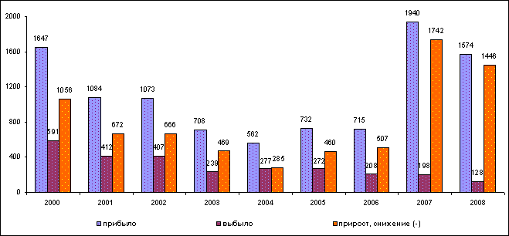

## Рисунок №4 - Международная миграция в Новгородской области.

(человек)

Таблица №9 – Расчет основных показателей миграции Новгородской области.

|  |  |  |  |  |  |  |
| --- | --- | --- | --- | --- | --- | --- |
|  | Объем миграции | Коэффициенты прибытия | Коэффициенты выбытия | Общий коэффициент интенсивности миграции | Коэффициент интенсивности миграционного оборота | Коэффициент эффективности миграции |
|
|
| Формулы |  |  |  |  |  |  |
|
| Годы |  | | | | | |
| 2001 | 1496 | 1,59 | 0,60 | 0,98 | 2,19 | 0,45 |
| 2002 | 1480 | 1,57 | 0,60 | 0,97 | 2,17 | 0,45 |
| 2003 | 947 | 1,04 | 0,35 | 0,69 | 1,39 | 0,50 |
| 2004 | 839 | 0,82 | 0,41 | 0,42 | 1,23 | 0,34 |
| 2005 | 1004 | 1,07 | 0,40 | 0,67 | 1,47 | 0,46 |
| 2006 | 923 | 1,05 | 0,30 | 0,74 | 1,35 | 0,55 |
| 2007 | 2138 | 2,84 | 0,29 | 2,55 | 3,13 | 0,81 |
| 2008 | 1702 | 2,41 | 0,19 | 2,22 | 2,60 | 0,84 |

Рассчитанные выше коэффициенты прибытия и выбытия наглядно отражают картину миграции населения Новгородской области. Так, в 2007 году в расчете на 1000 человек населения прибыло 2,41 человек, выбыло 0,19 человек.

Общие коэффициенты интенсивности миграции положительные, это говорит о притоке населения на территорию области. Причем в миграции населения сохраняется тенденция увеличения прироста: в 2008 году прирост уменьшился на 1,24 и составил 2,22, т.е. в 2007 году добавилось 2,22 человека на 1000 человек Новгородской области за счет миграционных процессов.

По показателям последних трех лет интенсивность миграционного оборота остается стабильной. По подсчетам на 2008 год этот показатель составил 2,6 человек на 1000 человек населения региона.

Положительный коэффициент эффективности миграции говорит о том, что в области идет миграционный прирост населения. В 2008 году этот показатель увеличился на 0,26 % по сравнению с 2001 годом. На это повлияло значительное увеличение прибывшего населения на территории Новгородской области.

Таким образом, на основе полученных данных рассчитаем общий абсолютный прирост населения Новгородской области и общий коэффициент прироста численности населения.

Общий абсолютный прирост населения рассчитывается по формуле:



где ∆о – общий абсолютный прирост населения;

∆е – абсолютный прирост населения;

∆м – сальдо миграции.

Общий коэффициент прироста численности населения:



Таблица №10 - Общий абсолютный прирост населения и общий коэффициент прироста численности населения Новгородской области.

|  |  |  |  |  |
| --- | --- | --- | --- | --- |
| Годы | абсолютный прирост населения | сальдо миграции | общий абсолютный прирост населения | коэффициент прироста численности населения |
| 2001 | -9201 | 672 | -8529 | -12,48 |
| 2002 | -9290 | 666 | -8624 | -12,62 |
| 2003 | -9828 | 469 | -9359 | -13,70 |
| 2004 | -8744 | 285 | -8459 | -12,38 |
| 2005 | -8813 | 460 | -8353 | -12,23 |
| 2006 | -7757 | 507 | -7250 | -10,61 |
| 2007 | -6168 | 1742 | -4426 | -6,48 |
| 2008 | -6669 | 1442 | -5227 | -8,01 |

Общий абсолютный прирост населения Новгородской области отрицательный, но этот показатель растет.

Коэффициент прироста населения также растет, в 2001 году он составлял

-12,48, в 2008 году -8,01.

**3.4 Факторный анализ рождаемости (смертности) населения Новгородской области.**

В общественных процессах, таких как рождаемость, смертность, нет строгой связи между причиной и результатом. Нельзя выявить строгой зависимости рождаемости, смертности от каких-либо фактора, так как они зависит от множества причин и условий. Кроме того, неизвестно, в какой мере каждый из них влияет на величину рождаемости, смертности.

Среди факторов определяющих рождаемость и смертность выделяют следующие:

* Половозрастная структура населения.
* Браки и разводы.
* Региональные и национальные традиции.
* Уровень жизни населения:
* обеспеченность постоянной работой;
* денежные доходы и расходы населения;
* обеспеченность жильем;
* производство товаров народного потребления;
* уровень образования;
* развитие системы здравоохранения.
* Экологическая обстановка.
* Способность к деторождению.

Задачи корреляционного анализа:

1)Определение формы и количественной характеристики связи;

2) Определение степени тесноты связи.

## **3.4.1 Корреляционный анализ зависимости рождаемости от среднедушевого дохода населения.**

С целью установления характера между признаками постоим корреляционную таблицу, а также изобразим связь между изучаемыми признаками графически, определим форму связи между ними.

### Таблица№10 - Связь между рождаемостью и среднедушевым доходом населения

|  |  |  |
| --- | --- | --- |
| Годы | Число родившихся в Новгородской области (у) | Среднедушевой доход жителей Новгородской области в месяц, руб. (х) |
|
| 2001 | 5796 | 2407,9 |
| 2002 | 6235 | 3008,5 |
| 2003 | 6354 | 3715,4 |
| 2004 | 6438 | 4363,0 |
| 2005 | 6239 | 5478,4 |
| 2006 | 6469 | 7207,2 |
| 2007 | 7009 | 8816,4 |
| 2008 | 6893 | 9500,0 |

Для уточнения формы связи между рассматриваемыми признаками используем графический метод.

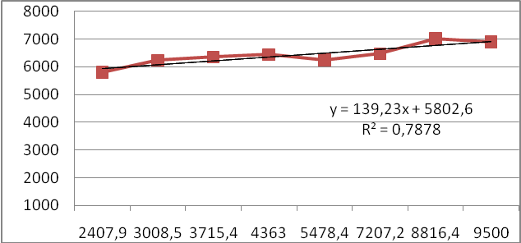

Рисунок №5 - График зависимости между рождаемостью и среднедушевым доходом населения.

Анализируя график, можно предположить, что по направлению связь является прямой. В основе этой зависимости лежит линейная связь, которая может быть выражена простым линейным уравнением регрессии



Таким образом, уравнение имеет вид:

y = 5802,0+ 139,2x

Положительное значение коэффициента а1 показывает прямую связь между рождаемостью и среднедушевой доход жителей Новгородской области, а также свидетельствует о том, что с увеличением среднедушевого дохода на 1тыс.руб. рождаемость увеличится на 133 человека.

Проверка адекватности регрессионной модели.

Вычислим расчетные значения t – критерия.

; 

 - среднеквадратическое отклонение результативного признака от выровненных значений , , где n – объем выборки



- среднеквадратическое отклонение факторного признака от общей средней ,



Критическое t по таблице Стьюдента (при уровне значимости, равным 0,05 числом степеней свободы 6) равно 2,571.

=73,146



=3,264



Так как оба коэффициента а больше t-табличного, то оба параметра признаются значимыми, то есть практически невероятно, что найденные значения параметров обусловлены только случайными совпадениями.

Тесноту связи между переменными х и у определяется с помощью теоретического корреляционного отношения:



Полученное значение эмпирического корреляционного отношения свидетельствует о наличии тесной связи между рассматриваемыми признаками.

Кроме того для определения тесноты связи используется и другой показатель – линейный коэффициент корреляции (r).



Коэффициент корреляции, равный 0,267, позволяет судить о тесной связи между результативным и факторным признаками.

Оценим значимость коэффициента корреляции r с помощью t – критерия Стьюдента.



Линейный коэффициент корреляции существенен.

Определим линейный коэффициент детерминации:

=0,2672=0.071289



Он показывает, что 7,12% вариации рождаемости обусловлено вариацией среднедушевого дохода населения, 92,88% - вариацией не учтенных в модели факторов.

Коэффициент эластичности утверждает, что при увеличении среднедушевого дохода населения на 1% рождаемость возрастет на 0,1045%:

Э==0,123=0,093



Выполним прогноз ожидаемого значения рождаемости при прогнозном значении признака фактора (среднедушевого дохода населения).

Точечный прогноз рассчитывается по линейному уравнению регрессии:

,



В нашем случае 4999,543*1.05=5249,52



Тогда



Оценим ошибку прогноза:==224,4

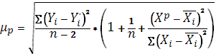

После этого определим интервал, к которому с вероятностью 0,95, принадлежит прогнозное значение Y :  
,



Где t=2.571-табличное значение t-критерия при α=0,05 и числе степеней свободы 5.

В данном случае интервал будет такой:

(6393,27-2,571*224,4;6393,27+2,571*224,4)

(5814,66;6970,88)

То есть с вероятностью 0,95 прогнозируемая величина рождаемости при среднедушевом доходе равным 6393,27рублей будет принадлежать интервалу от 5814,7 до 6970,88 человек.

## **3.4.2 Корреляционный анализ зависимости смертности от среднемесячной номинальной заработной платы.**

### Таблица№11 - Связь между рождаемостью и среднедушевым доходом населения.

|  |  |  |
| --- | --- | --- |
| Годы | Число умерших в Новгородской области (у) | Среднемесячная номинальная заработная плата, руб. (х) |
|
| 2001 | 14997 | 2474,8 |
| 2002 | 15525 | 3443 |
| 2003 | 16182 | 4393,4 |
| 2004 | 15182 | 5502,8 |
| 2005 | 15052 | 6940,8 |
| 2006 | 14226 | 8907,5 |
| 2007 | 13177 | 11004,9 |

Для уточнения формы связи между рассматриваемыми признаками используем графический метод.

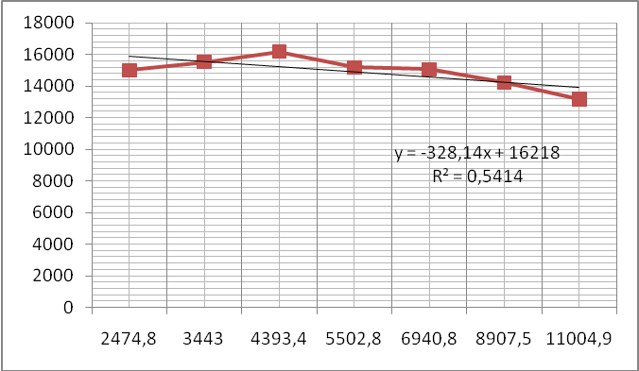

Рисунок №6 - График зависимости между смертностью и среднемесячной номинальной начисленной заработной платы, рублей.

Анализируя график, можно предположить, что по направлению связь является прямой. В основе этой зависимости лежит линейная связь, которая может быть выражена простым линейным уравнением регрессии

.



Таким образом, уравнение имеет вид:

у=-0.259 х+16490

Отрицательное значение коэффициента а1 показывает обратную связь между смертностью и среднемесячной номинальной начисленной заработной платы жителей Новгородской области, а также свидетельствует о том, что с увеличением среднемесячной номинальной заработной платы на 1тыс.руб. смертность уменьшится на 259 человек.

Проверка адекватности регрессионной модели.

Вычислим расчетные значения t – критерия.

; 

 - среднеквадратическое отклонение результативного признака от выровненных значений , , где n – объем выборки



- среднеквадратическое отклонение факторного признака от общей средней ,



Критическое t по таблице Стьюдента (при уровне значимости, равным 0,05 числом степеней свободы 5) равно 2,571.

=73,146



=3,264



Так как оба коэффициента а больше t-табличного, то оба параметра признаются значимыми, то есть практически невероятно, что найденные значения параметров обусловлены только случайными совпадениями.

Корреляционная связь между признаками x и y :



Полученное значение эмпирического корреляционного отношения свидетельствует о наличии прямой зависимости между рассматриваемыми признаками.

Кроме того для определения тесноты связи используется и другой показатель – линейный коэффициент корреляции (r).



Коэффициент корреляции, равный 0,825, позволяет судить о тесной связи между результативным и факторным признаками.

Оценим значимость коэффициента корреляции r с помощью t – критерия Стьюдента.



Линейный коэффициент корреляции существенен.

Определим линейный коэффициент детерминации:

=0.8252=0.681



Он показывает, что 68,1% вариации смертности обусловлено вариацией среднемесячной номинальной заработной платы населения, 31,9% - вариацией не учтенных в модели факторов.

Коэффициент эластичности утверждает, что при увеличении среднемесячной номинальной заработной платы населения на 1% смертность уменьшится на 0,106%: Э==-0,259=-0,106



Выполним прогноз ожидаемого значения смертности при прогнозном значении признака фактора (среднемесячной номинальной заработной платы).

Точечный прогноз рассчитывается по линейному уравнению регрессии:

,



В нашем случае 104341*1.05=6400.086



Тогда



Оценим ошибку прогноза:==637.68



После этого определим интервал, к которому с вероятностью 0,95, принадлежит прогнозное значение Y :  
,



Где t=2.571-табличное значение t-критерия при α=0,05 и числе степеней свободы 5.

В данном случае интервал будет такой:

(14832,38-2,571*637,68;14832,38+2,571*637,68)

(13192,90;16471,86)

То есть с вероятностью 0,95 прогнозируемая величина смертности при среднемесячной номинальной заработной плате равной 6400,09руб. будет принадлежать интервалу от 13192,9 до 16471,9 человек.

**4. Перспективные расчеты численности населения Новгородской области.**

Для планирования многих народнохозяйственных показателей очень важно предвидеть численность населения на планируемый период, поэтому одной из задач статистики населения является определение численности населения на перспективу.

Общий прирост численности населения за год складывается как в результате его естественного движения, так и в результате механического перемещения отдельных лиц. Для его характеристики в статистике применяется коэффициент общего прироста населения:

.

Перспективная численность населения рассчитывается на основе данных о естественном и механическом приросте населения за определенный анализируемый период и предположения о сохранении выявленной закономерности на прогнозируемый отрезок времени:

,

где  - численность населения на начало планируемого периода;

t – число лет, на которое прогнозируется расчет;

 - коэффициент общего прироста населения за период, предшествующий плановому.

На основе данных таблицы проведем расчет перспективной численности населения Новгородской области через 10 лет. Для этого сначала определим коэффициент общего прироста населения:

,

‰.

В 2008 году происходит общая убыль населения на 15,51 человека в расчете на 1000 человек населения.

,

 человек.

Расчет показал, что через 10 лет численность населения Новгородской области составит примерно 616204 человека.

**Выводы и предложения.**

В ходе работы были представлены данные структуры и динамики населения Новгородской области и сделаны расчеты по основным их показателям.

Анализ основных демографических показателей, рассчитанных по данным за 2001- 2008 года показал, что общая численность населения области остается стабильной. Естественный прирост имеет отрицательное значение, что свидетельствует о том, что смертность населения превышает его рождаемость. Но сохраняется тенденция увеличения естественного прироста населения. Это объясняется увеличением рождаемости и уменьшением смертности.

Увеличению численности проживающих в области способствует миграционный прирост населения, который имеет положительное значение. Однако, тот факт, что число прибывших в регион продолжает увеличиваться и в достаточной степени превышает число выехавших за его пределы, незначительно влияет на повышение численности, т. к. общий прирост населения остается отрицательным. Миграционный прирост населения за данный период времени сохраняет тенденцию увеличения.

Для понижения смертности населения необходимо ввести некоторые меры, способствующие повышению здравоохранения населения. Эти меры необходимо принимать на правительственном уровне по договоренности с региональными властями. Увеличение уровня доходов населения способствует повышению рождаемости, что приводит к естественному приросту населения. Способствование государственной и региональной политики социальному обеспечению и планированию семьи непосредственно влияет на семейное благополучие, приводящее к повышению рождаемости.

**Список используемой литературы:**

1. Гусаров В.М. Статистика: Учебное пособие для вузов. – М.: ЮНИТИ-ДАНА, 2003. – 463с.
2. Елисеева И. И. Социальная статистика: Учебник. – М.: Финансы и статистика, 1997. – 215с.
3. Колесникова И.И. Социально-экономическая статистика: Учебное пособие. – М.: Новое знание, 2002. – 250с.
4. Сиденко А.В., Попов Г.Ю., Матвеева В.М. Статистика: Учебник. – М.: Дело и сервис, 2000 – 464с.
5. Социально-экономическая статистика: Учебник / под редакцией Салина В.Н., Шпаковской Е.П. – М.: Финансы и статистика, 2003. – 192с.
6. Макарова Н.В., Трофимец В.Я. Статистика в Excel: Учебное пособие. – М.: Финансы и статистика, 2003. – 386с.
7. Микроэкономическая статистика: Учебник/Под ред. С.Д. Ильенковой. – М.: Финансы и статистика.2004. – 544с.
8. Общая теория статистики: Статистическая методология в изучении коммерческой деятельности: Учебник. / А.И. Харламов, В.Т. Бабурин и др. Под ред. А.А. Спирина, - М.: Финансы и статистика, 1994. - 296с.
9. Теория статистики. Под ред. проф. Г.А. Громыко. М.: ИНФРА-М, 2000. - 414 с. - (Серия "Высшее образование).
10. Теория статистики; Учебник/Р.А. Шмойлова, В.Г. Минашкин, Н.А. Садовникова, Е.Б. Шувалова./Под ред. Р.А. Шмойловой. 4е изд., перераб. и доп. – М.: Финансы и статистика, 2004. – 656с.
11. Теория статистики с основами теории вероятности./ Под ред. Елисеевой И.И. Учеб. пособие, М.: ЮНИТИ, 2001. - 446 с.
12. <http://www.gks.ru/wps/portal/>
13. <http://ru.wikipedia.org/>
14. <http://novgorodstat.natm.ru/default.asp>

Приложение А

Численность населения

Приложение Б

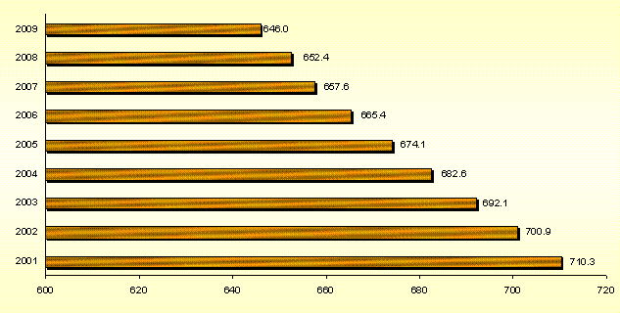

### Численность мужчин и женщин

|  |  |  |  |  |  |  |  |  |
| --- | --- | --- | --- | --- | --- | --- | --- | --- |
| Годы | Человек | | В общей численности населения, процентов | | На 1000 мужчин приходится женщин | | |  |
| мужчины | женщины |  |
| мужчин | женщин | все насе- ление | в том числе | |  |
| городское | сельское |  |
| 2001 | 321896 | 388365 | 45.3 | 54.7 | 1206 | 1219 | 1178 |  |
| 2002 | 316477 | 384382 | 45.2 | 54.8 | 1215 | 1231 | 1177 |  |
| 2003 | 311413 | 380725 | 45.0 | 55.0 | 1223 | 1242 | 1179 |  |
| 2004 | 306253 | 376375 | 44.9 | 55.1 | 1229 | 1249 | 1183 |  |
| 2005 | 301652 | 372419 | 44.8 | 55.2 | 1235 | 1257 | 1184 |  |
| 2006 | 297011 | 368354 | 44.6 | 55.4 | 1240 | 1263 | 1188 |  |
| 2007 | 293031 | 364564 | 44.6 | 55.4 | 1244 | 1268 | 1188 |  |
| 2008 | 290558 | 361879 | 44.5 | 55.5 | 1245 | 1271 | 1186 |  |

Приложение В

Естественное движение населения (человек)

|  |  |  |  |  |  |  |  |  |  |
| --- | --- | --- | --- | --- | --- | --- | --- | --- | --- |
|  | 2000 | 2001 | 2002 | 2003 | 2004 | 2005 | 2006 | 2007 | 2008 |
| Число родившихся | 5365 | 5796 | 6235 | 6354 | 6438 | 6239 | 6469 | 7009 | 6893 |
| Число умерших | 14382 | 14997 | 15525 | 16182 | 15182 | 15052 | 14226 | 13177 | 13562 |
| Число детей, умерших  в возрасте до 1 года | 75 | 73 | 76 | 81 | 66 | 61 | 73 | 55 | 68 |
| Естественный прирост, убыль (-) | -9017 | -9201 | -9290 | -9828 | -8744 | -8813 | -7757 | -6168 | -6669 |

Приложение Г

### Браки и разводы

|  |  |  |  |  |
| --- | --- | --- | --- | --- |
| Годы | Браки | | Разводы | |
| единиц | на 1000 человек населения | единиц | на 1000 человек населения |
| 2000 | 4287 | 6.0 | 2861 | 4.0 |
| 2001 | 4647 | 6.6 | 3468 | 4.9 |
| 2002 | 4822 | 6.9 | 3876 | 5.6 |
| 2003 | 4896 | 7.1 | 3510 | 5.1 |
| 2004 | 4575 | 6.7 | 2732 | 4.0 |
| 2005 | 5082 | 7.6 | 2822 | 4.2 |
| 2006 | 5278 | 8.0 | 2969 | 4.5 |
| 2007 | 5750 | 8.8 | 3179 | 4.9 |
| 2008 | 5563 | 8.6 | 3226 | 5.0 |

Приложение Д

Международная миграция (человек)

